**Träningsprogram Marbo P07 sommaren 2020**

**2 gånger per vecka**

**Löpning:**

Minst 2,5km eller minst 20min, gör minst tre ruscher/ tempoökningar, exempelvis uppför en backe.

**Armhävningar:**

5 st Burpee/Armhävning med hopp [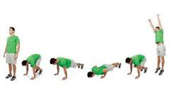](https://www.google.se/imgres?imgurl=http://blog.wodshop.com/wp-content/uploads/2014/05/burpee2.jpg&imgrefurl=http://blog.wodshop.com/9-reasons-love-burpees/&docid=gcWEeDjKW2JnFM&tbnid=6ImCVLCDTNeXiM:&w=299&h=169&hl=sv&bih=874&biw=1280&ved=0ahUKEwid16yk4JXNAhWBkSwKHQ4fBRIQMwiBAShPME8&iact=mrc&uact=8)

10 st Armhävning och sträck upp handen [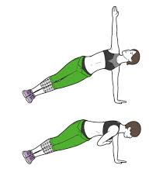](https://www.google.se/imgres?imgurl=http://wagnerlarsson.se/wp-content/uploads/2015/12/44491.jpg&imgrefurl=http://wagnerlarsson.se/category/julkalender-2015/&docid=tFHijDaHWpo7wM&tbnid=lGleqwb8SJSFqM:&w=480&h=550&hl=sv&bih=874&biw=1280&ved=0ahUKEwj3uaWFkJbNAhUClSwKHbJ1BrY4ZBAzCCEoIDAg&iact=mrc&uact=8)

Tänk på att: Spänna magen, vara rak i ryggen och att ha nacken rak

**Situps**

10 st x 3 gånger cykelsitups [](http://www.google.se/url?sa=i&rct=j&q=&esrc=s&source=images&cd=&cad=rja&uact=8&ved=0ahUKEwjJufPc35XNAhUJBSwKHRR-AEcQjRwIBw&url=http://sssmiley.se/sida_554.html&psig=AFQjCNG4Q_caVCrwHmGVDsqrbNW3QVKOuQ&ust=1465383137525962)

Tänk på att: armbågen ska nudda motsatt knä

**Enbenshopp**

10 st per ben x 2 gånger [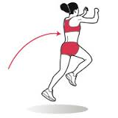](https://www.google.se/imgres?imgurl=http://www.runnersworld.se/cldocpart/24065.jpg&imgrefurl=http://www.runnersworld.se/artiklar/bli-spanstigare.htm&docid=rkx-OHBUNXeUVM&tbnid=YeFkxzo4yAD2HM:&w=200&h=200&hl=sv&bih=874&biw=1280&ved=0ahUKEwiX9oiSq5jNAhXrNpoKHSnkDo0QMwhMKCkwKQ&iact=mrc&uact=8)

Tänk på att: håll kroppen rak, ta hjälp av händerna, hoppa så högt du kan

**DATUM DATUM SIGNATUR**

**V 28 -------------- _________ -----------------**

**V 29 -------------- --------------- -----------------**

**V 30 --------------- --------------- ----------------**

**V 31 --------------- ---------------- ----------------**

**V 32 ---------------- ---------------- -----------------**

**V 33 ---------------- ---------------- ----------------**

**V 34 ---------------- ---------------- -----------------**